LessonPro



Grupa C112-B

Avram Mara-Luiza

Copilu Ștefan-Adrian

Cuprins

1.INTRODUCERE 3

2.ORGANIZAREA PROIECTULUI 3

3.Versiunile aplicației 4

4.WORKFLOW-UL APLICAȚIEI 5

5.CERINȚE 6

# 1**.INTRODUCERE**

1.1 SCOPUL APLICAȚIEI

* Scopul aplicației LessonPro este de a digitaliza sistemul de programare și susținere a mediațiilor, atât pentru profesori, cât și pentru elevi/studenți.
* Acest produs, dezvoltat pentru desktop, v-a menține legătura dintre cadrele didactice și elevi, programările meditațiilor fiind disponibile prin intermediul aplicației. Înlocuind sistemul clasic( programarea lectiilor prin telefon/mesaje etc.), se economisește timp și se reduc semnificabil erorile( profesorul intercalează doi elevi, se notează greșit ora, elevii/profesorii uită detaliile etc.).

# 2.**ORGANIZAREA PROIECTULUI**

|  |  |
| --- | --- |
| **Nume și prenume** | **Task-uri/atribuțiuni** |
| Avram Mara-Luiza | * Dezvoltarea aplicației server * Dezvoltarea unei baze de date folosind Microsoft SQL |
| Copilu Ștefan-Adrian | * Dezvoltarea aplicației client * Interfața grafică folosind aplicația QT |

# 3.**Versiunile aplicației**

|  |  |  |  |  |
| --- | --- | --- | --- | --- |
| **Versiune** | **Client** | **Server** | **Data** | **Autori** |
| 1.0 | Autentificarea Și logarea au fost implementate, inclusiv contul de administrator. Aplicația are o interfata grafică sumară. | Conexiunea cu baza de date a fost implementată. Baza de date a fost implementată(folosind Microsoft SQL). Se pot extrage date din BD. | 30.03.2023 | Avram Mara,  Copilu Ștefan |
| 1.1 | A fost implementat meniul principal(vizualizare profesori,materii). Interfața a fost dezvoltată. | Conectarea serverului cu aplicația client prin intermediul protocolului TCP. | 13.04.2023 | Avram Mara,  Copilu Ștefan |
| 1.2 | Din contul de elev se pot face programări pentru meditații. | Înregistrarea elevilor si profesorilor in baza de date. | 27.04.2023 | Avram Mara,  Copilu Ștefan |
| 1.3 | A fost adăugată funcționalitatea pentru trimiterea temelor(cu deadline) prin intermediul aplicației. |  | 11.05.2023 | Avram Mara,  Copilu Ștefan |

# 4.**WORKFLOW-UL APLICAȚIEI**

* Clientul fizic se conecteaza folosind interfața grafică(cap. 5-Cerințe nonfuncționale)
* Aplicația client face o cerere de conexiune la aplicația server(folosind socket-uri)
* Conexiunea client-server se face folosind protocolul TCP/IP
* Serverul accepta cererea aplicatiei client și accepta mesajele transmise
* Mesajul se decodifică
* Formularea răspunsului implică apelarea unor funcții pe baza mesajului decodificat
* Se acceseaza baza de date daca este necesar în formularea răspunsului
* Răspunsul este transmis prin acelasi protocol aplicației client

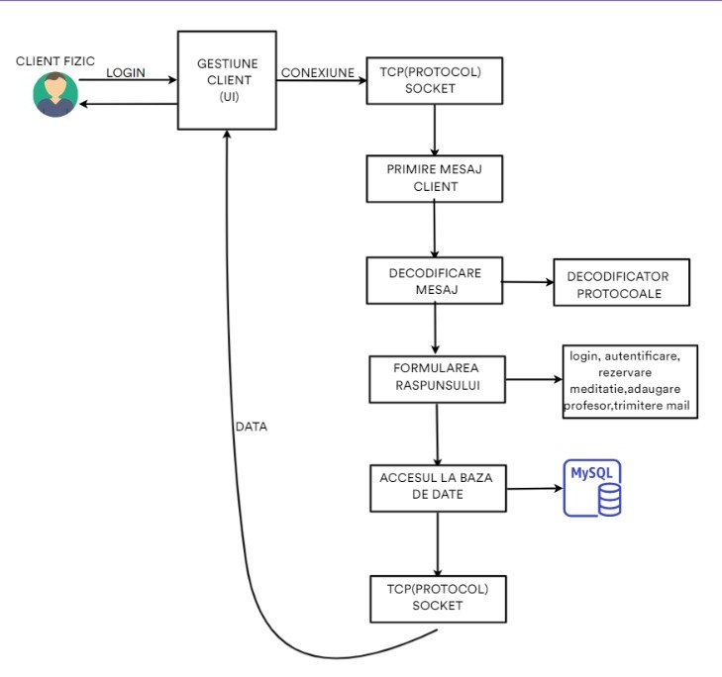

# 5.**CERINȚE**

6.1 CERINȚE FUNCȚIONALE

* Aplicația afișează inițial un meniu care oferă opțiunea de a te înregistra cu un cont nou sau de a te autentifica cu unul deja existent.
* Procesul de înregistrare implică furnizarea unui nume de utilizator(unic) și a unei parole(care îndeplinește cerințele – minim 8 caractere, o litera mare, un caracter special) urmat de completarea unui chestionar cu nume, prenume, adresă de e-mail, insituția de învățamânt pe care o frecventează elevul, clasă, materiile de interes și alte informații relevante.
* După autentificarea ca elev, utilizatorul are acces la un meniu cu următoarele opțiuni: vizualizare profesori, materii, meditațiile precedente.
* Procesul de programare a unei meditații implică patru pași: alegerea materiei dintr-o listă predefinită, selectarea profesorului dintr-o listă de profesori care predau materia dorită, alegerea datei pentru programarea meditației (se poate programa o meditație cu două săptămâni în avans) și alegerea orei dintr-o listă de ore disponibile.
* După autentificarea cu contul de administrator, utilizatorul are opțiunea de a adăuga un profesor sau de a modifica programarea meditațiilor.
* Pentru adăugarea unui profesor, este necesară introducerea numelui acestuia și a materiilor pe care le predă.
* Pentru modificarea unei meditații, se va afișa o listă cu toate programările existente, iar utilizatorul va alege ce programare dorește să modifice. Ulterior, se va selecta ce se dorește să modifice, ora sau data.

6.2 CERINȚE NONFUNCȚIONALE

VITEZA DE RĂSPUNS:

* Aplicația răspunde in 1s, dacă sunt conectați cel mult 1000 de clienți.
* Interogările din baza de date au un timp de răspuns <1s.

SECURITATE:

* Salvarea parolelor si informațiilor cu caracter personal în baza de date se face prin aplicarea unui hash.

COMPATIBILITATE:

* Aplicația rulează pe un sistem de operare Windows 11 sau variante dezvoltate ulterior.
* Dispozitivul trebuie să aibă o capacitate minima de 300Mb.
* Arhitectura dispozitivelor să fie cel puțin egala cu X64.

DISPOZITIVE NECESARE:

* Un desktop pentru server hosting, unul pentru a rula aplicația client.
* Accesul ambelor dispozitive la aceeași rețea de internet.